Методическое пособие по развитию речи у детей 3-5 лет ЛЭПБУК «Развитие речи»
Развитие речи ребенка — важнейшая задача воспитателя. Речь – это не только средство общения, но и орудие мышления, творчества, носитель памяти. Благодаря речи дети познают окружающий мир, накапливают знания, расширяют круг представлений о предметах. При помощи речи выражают свои потребности, рассказывают о своих чувствах и переживаниях. Поэтому, очень важно создавать условия для связной речевой деятельности детей, для общения, для выражения своих мыслей.
Цель данного развивающего пособия: - формирование правильной речи, ее активизация, обогащение, развитие мелкой моторики, логического мышления, памяти, внимания.
Задачи: -развитию речи как средству общения детей друг с другом, с взрослыми.
-формированию словаря (понимание речи и активизация словаря – способствовать употреблению усвоенных слов в самостоятельной речи детей)
-развивать способность рассказа сказки, расширять словарный запас ребенка, развивать логическое мышление, связную речь;
-обогащению словаря детей: существительными, глаголами, прилагательными, наречиями.
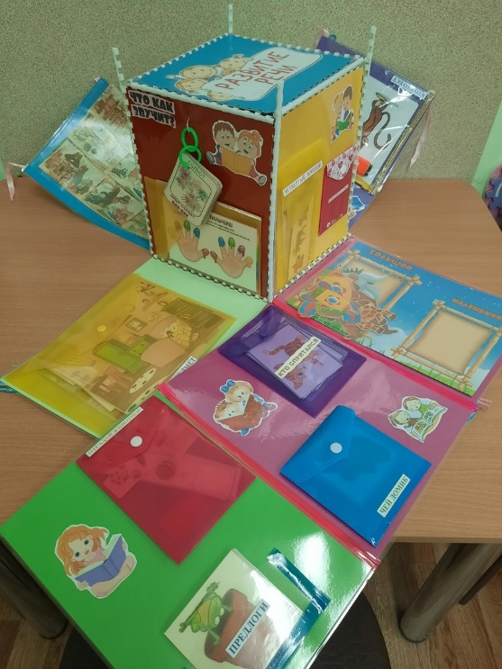
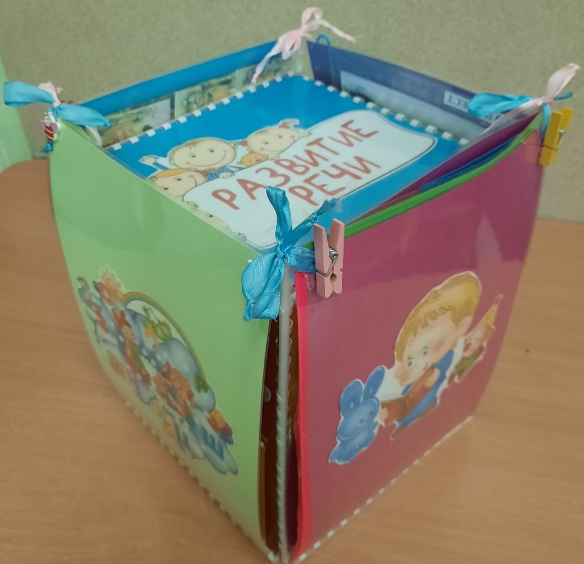

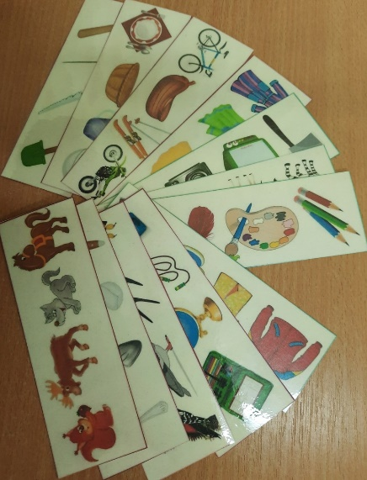
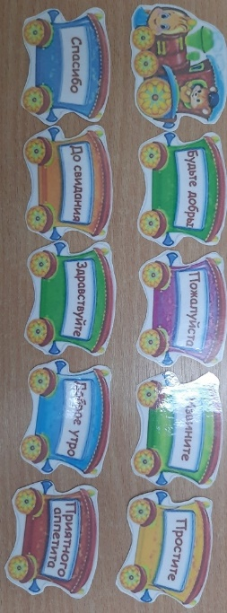
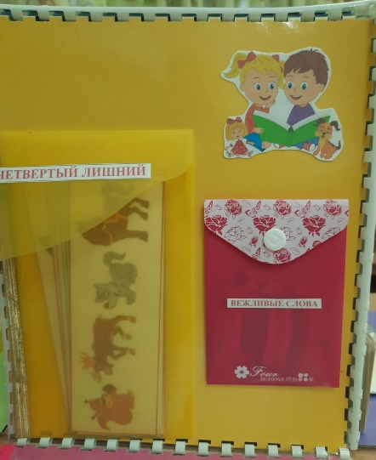
Содержание :

«Четвертый лишний»
Цель: развивать умение классифицировать предметы по существенному признаку, обобщать.
«Вежливые слова».
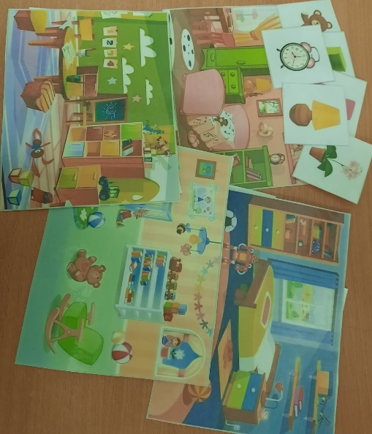
Цель: Закреплять постоянное проявление вежливости в процессе общения, учить различать противоположные проявления: вежливость/не вежливость.
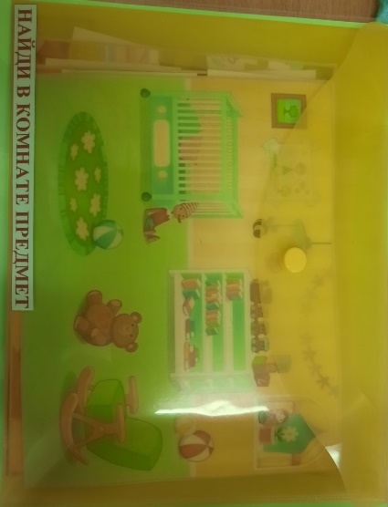

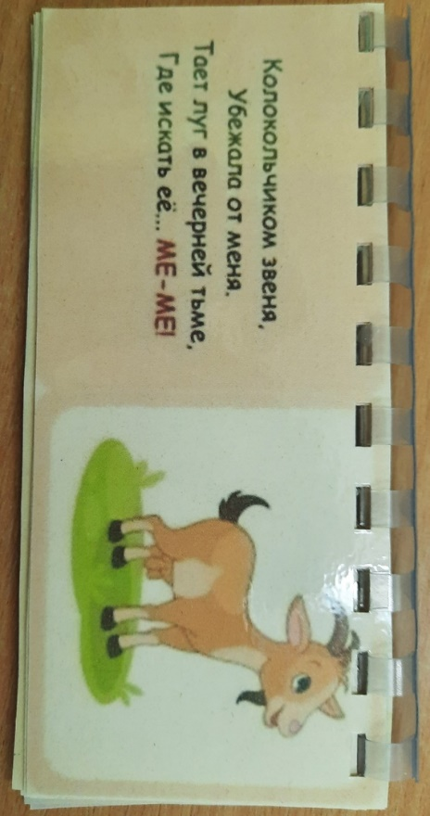
«Найди в комнате предмет»
Цели: формирование умения находить в комнате предметы разной формы по слову-названию; развивать внимание и запоминание.
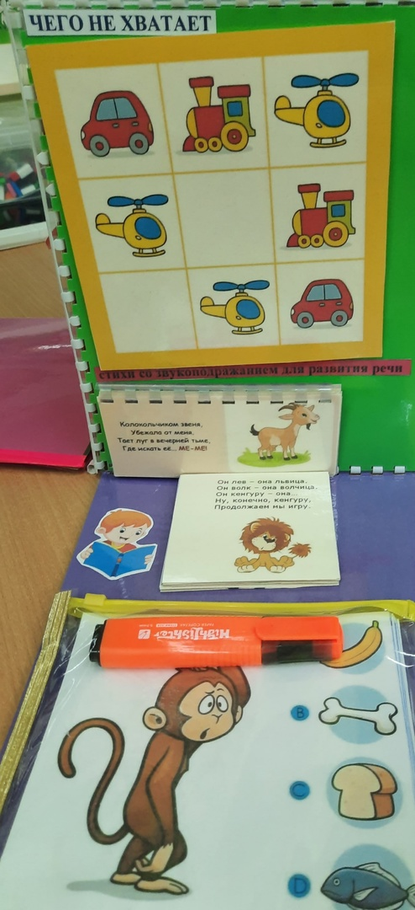

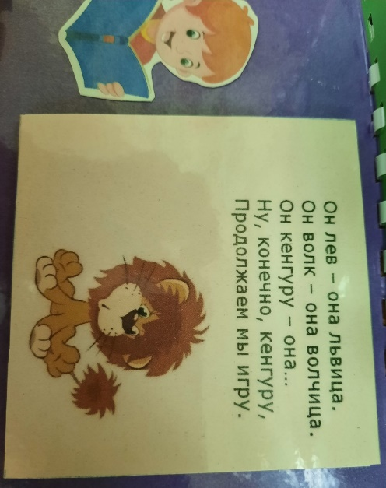

«Чего не хватает?»
Цель : определить и назвать недостающую карточку с рисунком в предложенном ряде карточек.
Звукоподражательные стихи
Цель: Развивать у детей слуховое восприятие, совершенствовать навык звукоподражания, воспитывать внимательность. Развитие собственной активной речи
«Кто, что ест»
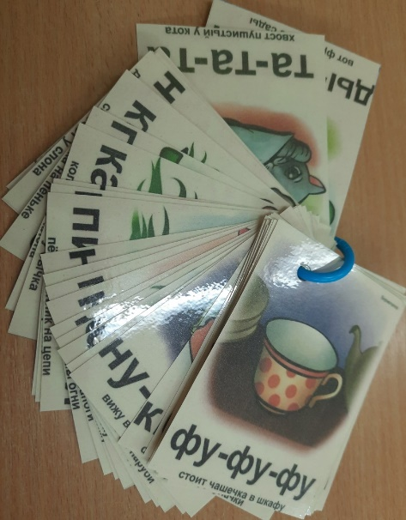
Цель: Закрепить знания детей о том, чем питаются разные домашние и дикие животные; Развивать мышление, внимание, речь, а также развивать мелкую моторику рук;
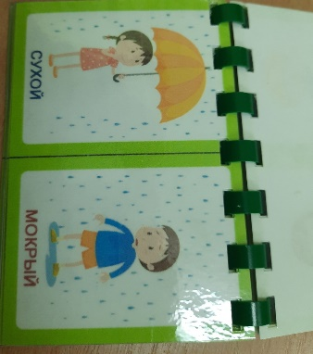
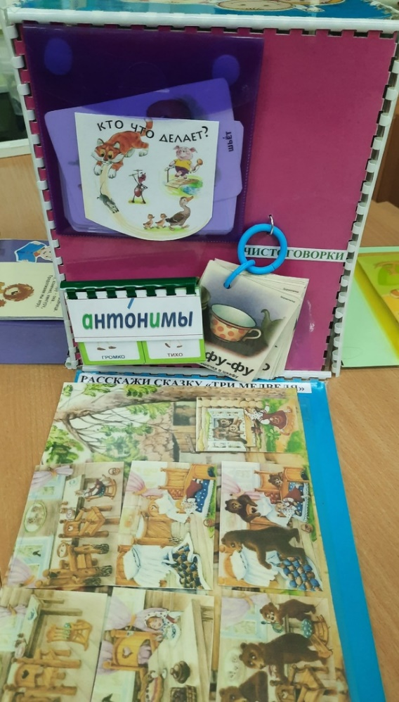

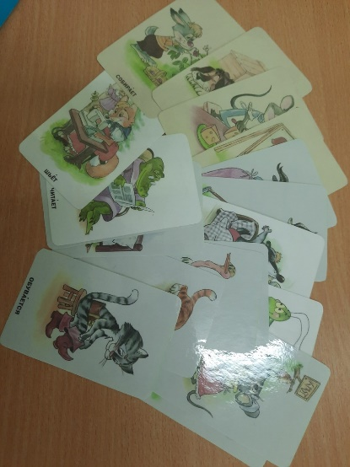
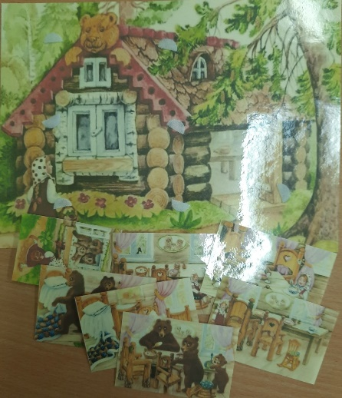

«Чистоговорки»
Цель: развивать речь.
«Антонимы» «Скажи наоборот»
Цель: Развивать у детей быстроту мышления , сообразительность, воображение, устанавливать причинно - следственные связи, находить сходство и различие между предметами. Развивать умение подбирать слова , противоположные по смыслу. Учить детей подбирать антонимы к словам.
«Кто что делает»
Цель : учить детей при рассматривании картинки называть предметы, изображенные на ней, их качества, действия; развивать игровые навыки, умение показать, воспитывать интонационную выразительность речи.
«Расскажи сказку по картинкам»
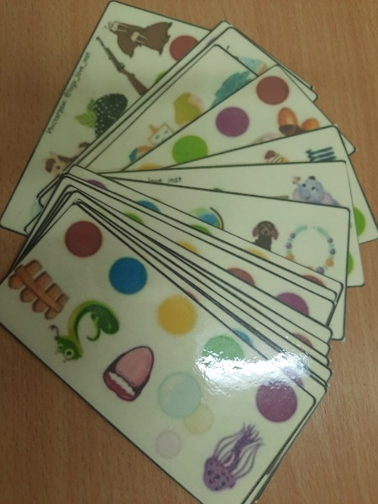
Цель : закреплять память, научить составлять связный рассказ по картинкам из знакомых сказок.
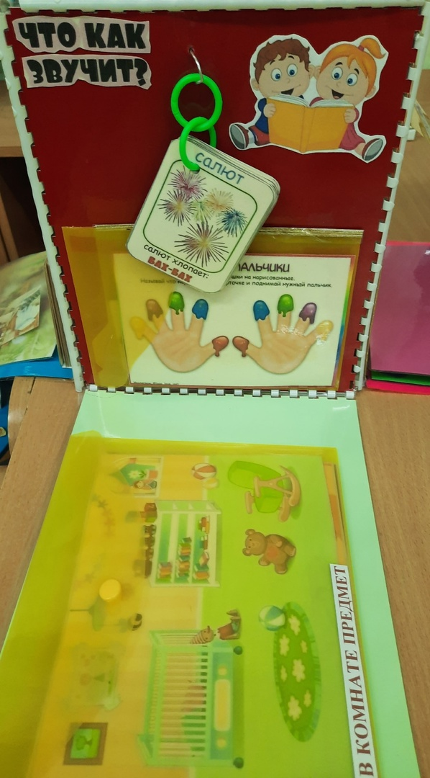

«Весёлые пальчики»
Цель : Игра предназначена для развития внимания,
мелкой моторики, для правильного произношения
звуков.
«Кто как говорит?»
Цель: формировать умение воспроизводить имеющиеся
в тексте звукоподражания, развивать умение слушать.

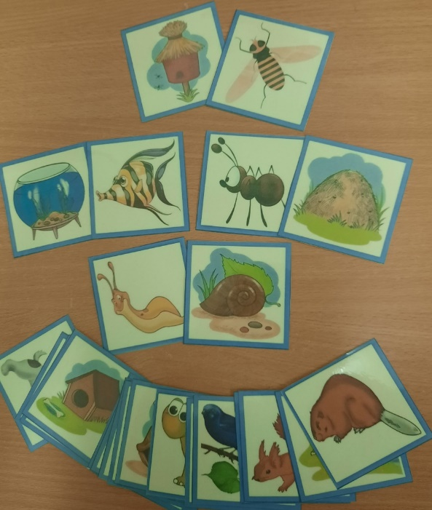
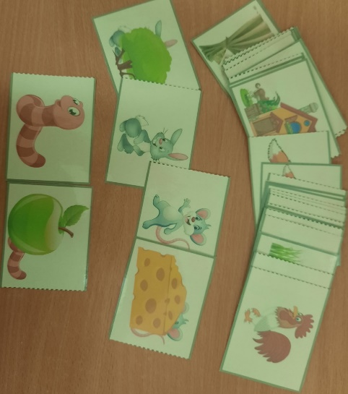
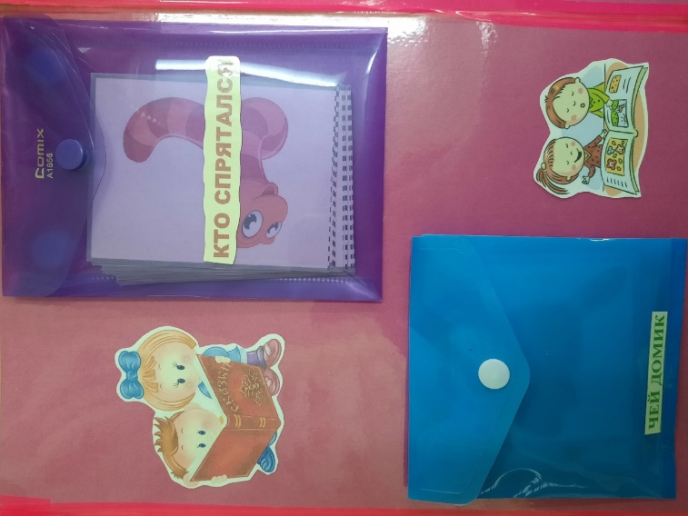

«Кто спрятался?»
Цель :развитие речевых навыков, совершенствование лексического и грамматического строя ,улучшение памяти, зрительного анализа, концентрации внимания.
«Чей домик»
Цели: развивать детскую речевую активность, стимулировать познавательную активность, пополнять и активизировать словарь, вызвать познавательный интерес к окружающему миру.
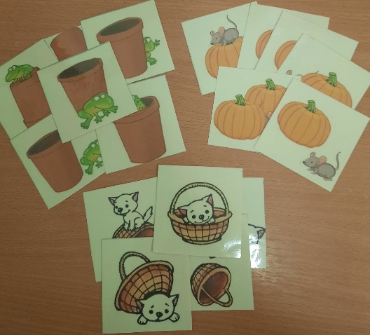
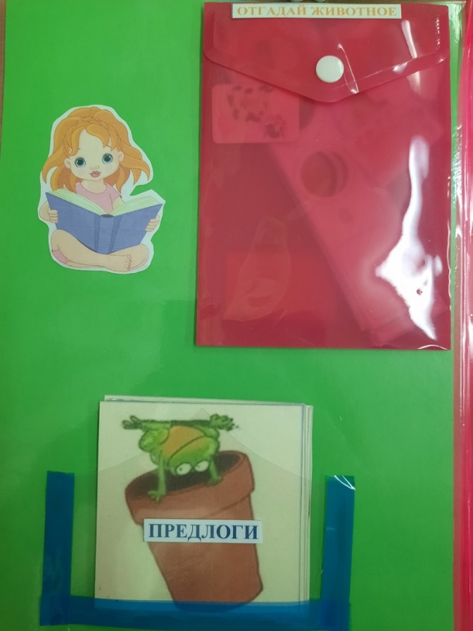

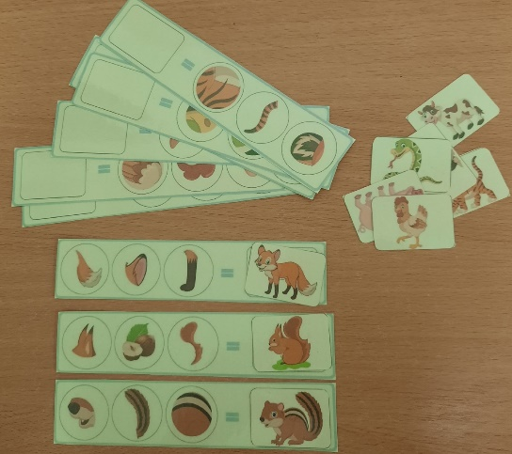

"Отгадай и изобрази животное"
Цель:
Учить детей соотносить целостное изображение животного с его внешним признаком , развитие речи.
"Предлоги"
Цель: учить понимать значение предлогов : перед, за, между, на, у, в, над, из-под, правильно употреблять их в речи, составлять предложения с предлогами по демонстрации действий, по сюжетным и предметным картинкам, по схеме предлога, развитие зрительного внимания, памяти, наблюдательности.

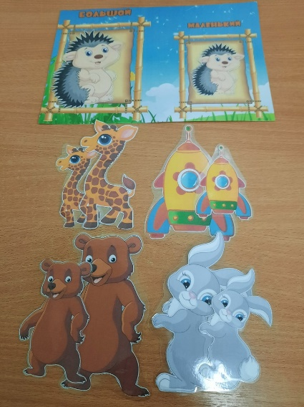

«Большой – маленький»
Цели: Учить детей сравнивать предметы по величине. Формировать умение выбирать предметы с ориентировкой на его величину. Активизировать словарь детей : произносить слова большой и маленький с разной интонацией (большой –низким голосом; маленький -высоким).

